10
Na podlagi 19. člena Statuta Mestne občine Nova Gorica (Uradni list RS, št. 13/12, 18/17 in 18/19) je Mestni svet Mestne občine Nova Gorica na seji dne _________________ sprejel naslednji

S K L E P

1.

Mestni svet Mestne občine Nova Gorica se je seznanil z Letnim poročilom Javnega zavoda Kulturni dom Nova Gorica za leto 2023.

2.

Ta sklep velja takoj.

Številka: 610-25/2023
Nova Gorica, dne
Samo Turel
ŽUPAN

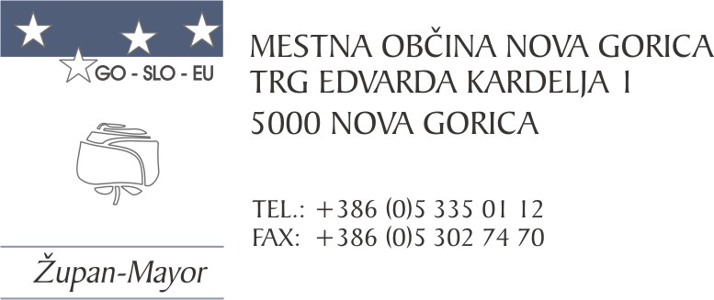
Številka: 610-25/2023-39
Nova Gorica, dne 1. septembra 2024

O B R A Z L O Ž I T E V

Mestna občina Nova Gorica (v nadaljevanju: ustanoviteljica) je z Odlokom o ustanovitvi javnega zavoda Kulturni dom Nova Gorica (Uradni list RS, št. 54/04, 39/09) ustanovila Javni zavod Kulturni dom Nova Gorica (v nadaljevanju: zavod).

Poslanstvo zavoda je trajno in nemoteno izvajanje programov in projektov ter posredovanje umetniške ustvarjalnosti in poustvarjalnosti na področjih glasbenih, vizualnih, avdiovizualnih, filmskih, likovnih in drugih umetnosti ter novih medijev. Zavod omogoča profesionalno in kakovostno umetniško produkcijo, v največji meri dostopno občinstvu in opravlja vlogo kulturnega žarišča na Goriškem.

Zavod opravlja kot javno službo naslednje naloge:
- pripravlja, organizira in izvaja kulturno-umetniške in druge prireditve,
- posreduje prireditve v lastni produkciji in v produkciji drugih kulturnih institucij, organizacij ali posameznih kulturnih ustvarjalcev,
- prireja razstave različne tematike,
- razvija vlogo mestne galerije za področje svojih zbirk v sodelovanju z muzeji, uporabniki, partnerji,
- art kino,
- načrtuje in izvaja razne oblike vzgojno-izobraževalnih programov ter sodeluje z vzgojno-izobraževalnimi institucijami,
- šolam, ki izvajajo programe s področja kulturnih in umetniških dejavnosti, omogoča predstavitev njihove umetniške produkcije,
- izvaja informativno–propagandno in založniško dejavnost, namenjeno izvajanju javne službe,
- skrbi za dokumentiranje in arhiviranje,
- sodeluje s kulturnimi institucijami, organizacijami, društvi in posamezniki doma in v tujini,
- organizira znanstvena in strokovna srečanja, razgovore, seminarje in podobno, predvsem s področja delovanja zavoda,
- v okviru svoje dejavnosti pospešuje promocijo Nove Gorice,
- vključuje se v kulturno življenje lokalne in širše skupnosti,
- redno obvešča javnost o prireditvah v sredstvih javnega obveščanja, javnosti posreduje informacije o poslovanju, razvojnih programskih ciljih in uresničevanju programa,
- opravlja druge naloge, za katere ga zadolži ustanovitelj.

Ustanoviteljica zagotavlja zavodu sredstva za opravljanje javne službe v skladu z zakonom in drugimi predpisi.

Ustanoviteljica zagotavlja sredstva za kritje stroškov dela zaposlenih, za materialne stroške delovanja zavoda ter stroške za investicijsko vzdrževanje in nakup osnovnih sredstev. Del sredstev za izvajanje programov pridobiva zavod iz drugih virov.

Zavod redno izpolnjuje pogodbene obveznosti do ustanoviteljice. V letu 2023 je zavod posloval pozitivno. Mestna občina Nova Gorica je dne 1. 3. 2024 izdala soglasje k Letnemu poročilu Javnega zavoda Kulturni dom Nova Gorica za poslovno leto 2023, ki ga je potrdil svet zavoda na seji sveta dne 26. 2. 2024.

Mestnemu svetu Mestne občine Nova Gorica predlagamo, da predloženo gradivo s prilogami obravnava in sprejme predlagani sklep.

Pripravili: Samo Turel
ŽUPAN
Majda Petejan
Višja svetovalka za družbene dejavnosti

mag. Marinka Saksida
Vodja Oddelka za družbene dejavnosti

Priloga: Letno poročilo Javnega zavoda Kulturni dom Nova Gorica za poslovno leto 2023

